安平町ぬくもりセンター 概要図
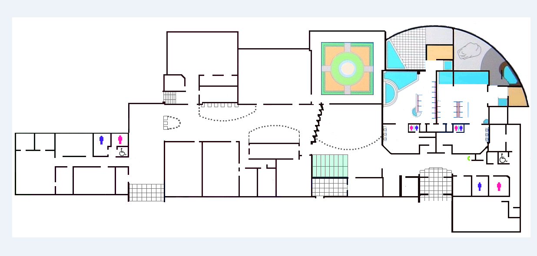
物品庫
給湯室
ドライ
エリア
出入口
ボイラー室
出入口
サウナ室
サウナ室
脱衣所
脱衣所
出入口
庁舎裏玄関
喫
煙
所
ぬくもりの湯
玄関
休憩スペース
地下濾過機室へ

役場事務室
庁舎玄関
和風風呂
洋風風呂
受付
下足室
特殊
浴室
軽食コーナー
地域情報センター
ガーデニングホール
多目的
情 報
会議室
多目的情報ホール
サーバー室
相談室４
相談室３
会議室１
書庫
印刷室
ホール
下足室
物
品
庫
栄養指導室
ボランティア室
相談室２
会議室２
相談室１

